Ministerul Educației și Cercetării al Republicii Moldova
Universitatea Tehnică a Moldovei
Facultatea Calculatoare, Informatică și Microelectronică

Raport
la
Lucrarea de laborator Nr. 11.A

Disciplina: Tehnici de programare

Tema: ” Obiecte si clase”

A efectuat : st. gr.SI – 261 Ivanov Vladimir

A verificat : asistent universitar Dumitrascu Marius

Chișinău – 2026

A1: Clasa Proces, un tipare de date
Am creat clasa Proces cu @dataclass. Ea are patru câmpuri: pid, nume, user și cale. Am făcut un obiect de test și am afișat câmpurile cu punct, de exemplu p.pid. La print(p) s-au văzut toate câmpurile, fiindcă @dataclass scrie singur afișarea.
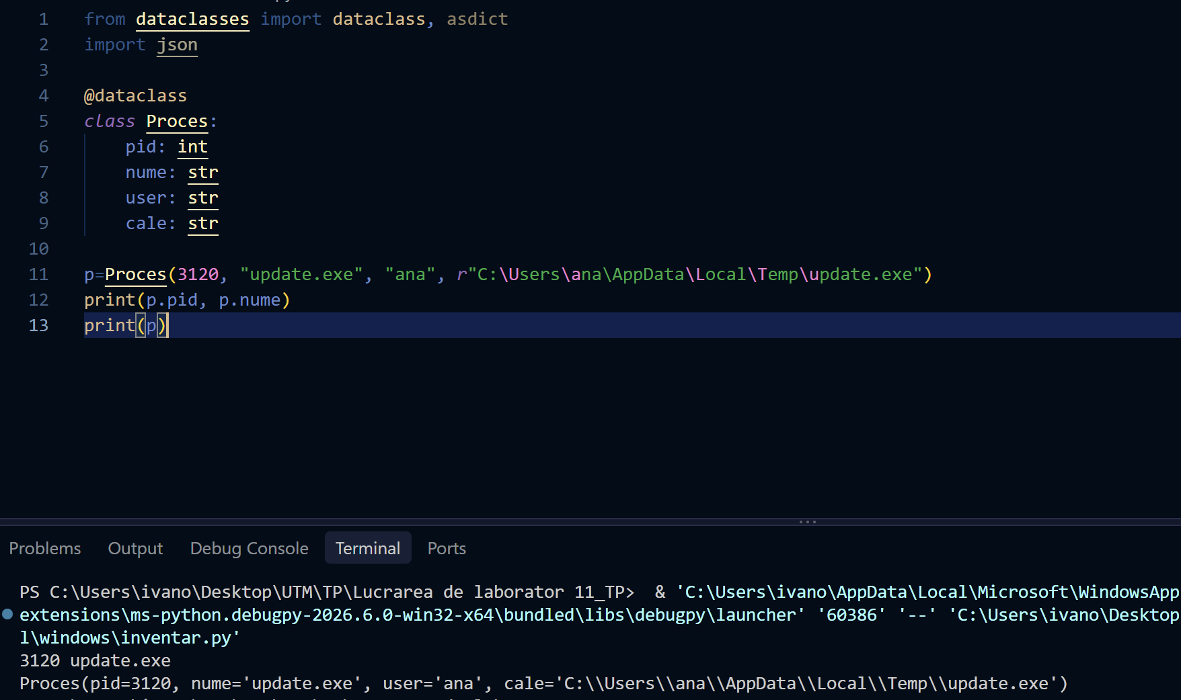
A2: Metoda e_suspect pe Proces
Am definit lista CAI_SUSPECTE cu folderele Temp și Roaming. Am adăugat în clasa Proces metoda e_suspect. Ea verifică dacă una dintre aceste căi apare în calea procesului. Pentru update.exe din Temp s-a afișat True.
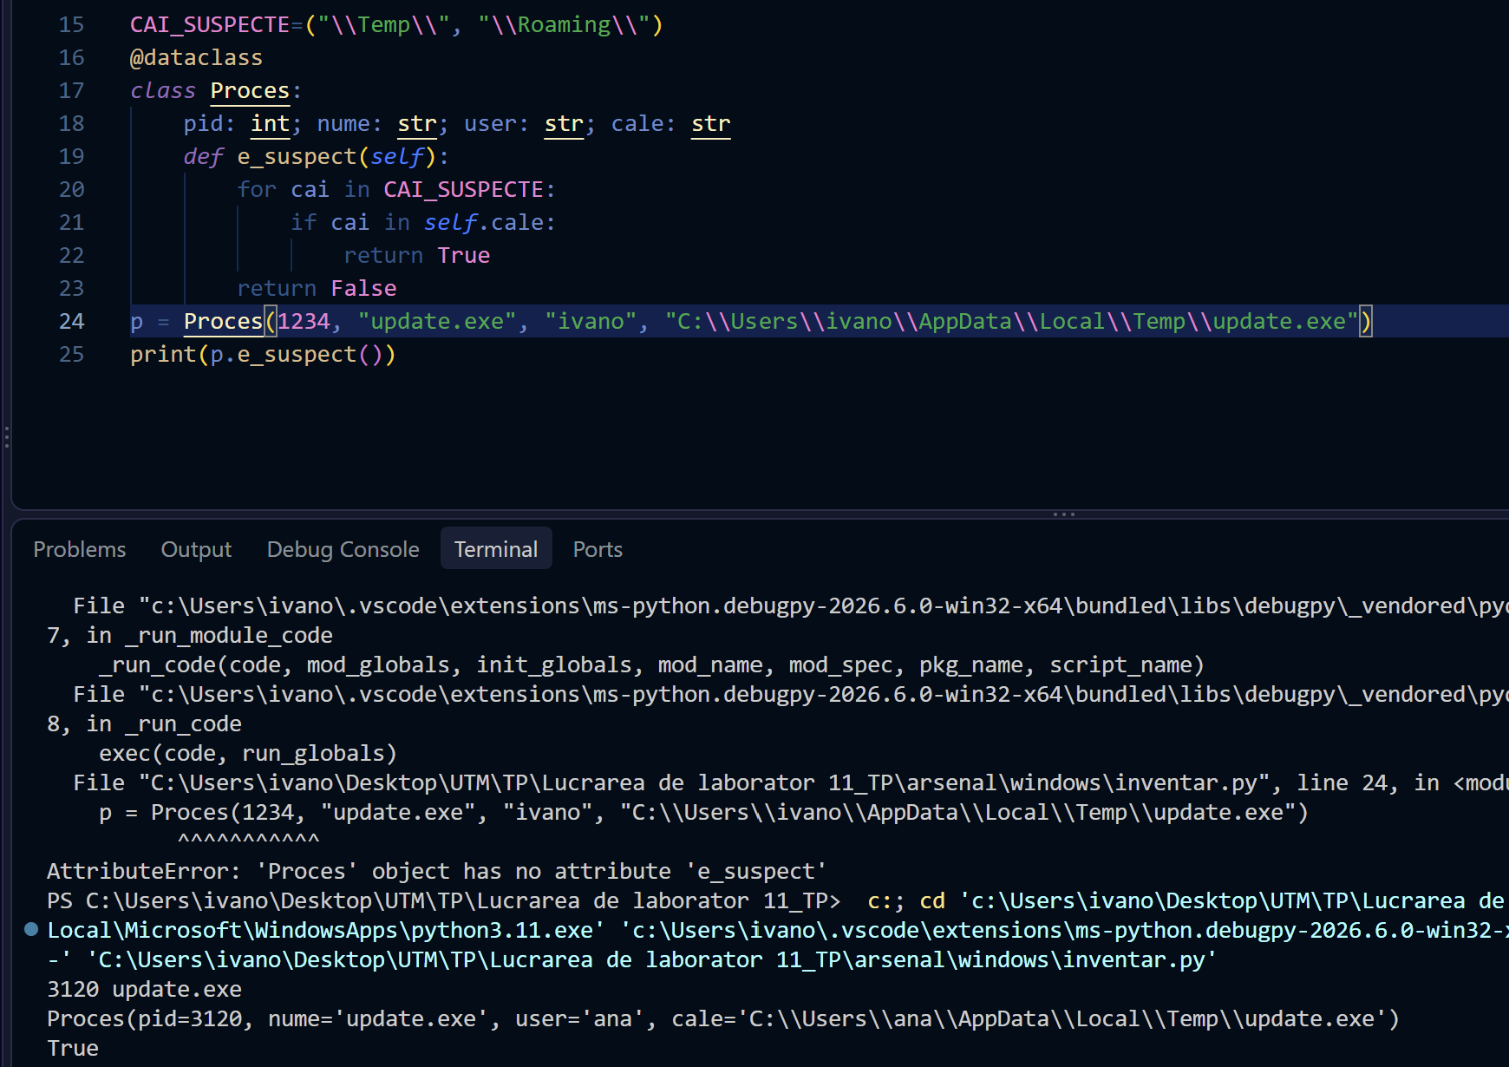
A3: Clasa evenimente si ID-urile Windows
Am creat clasa Eveniment cu @dataclass. Câmpurile sunt id, nivel, sursa, cont și mesaj. Am definit mulțimea SUSPECTE_ID cu valorile 4625, 1102 și 7045. Metoda e_suspect întoarce True dacă ID-ul este în mulțime sau dacă nivelul este critical.
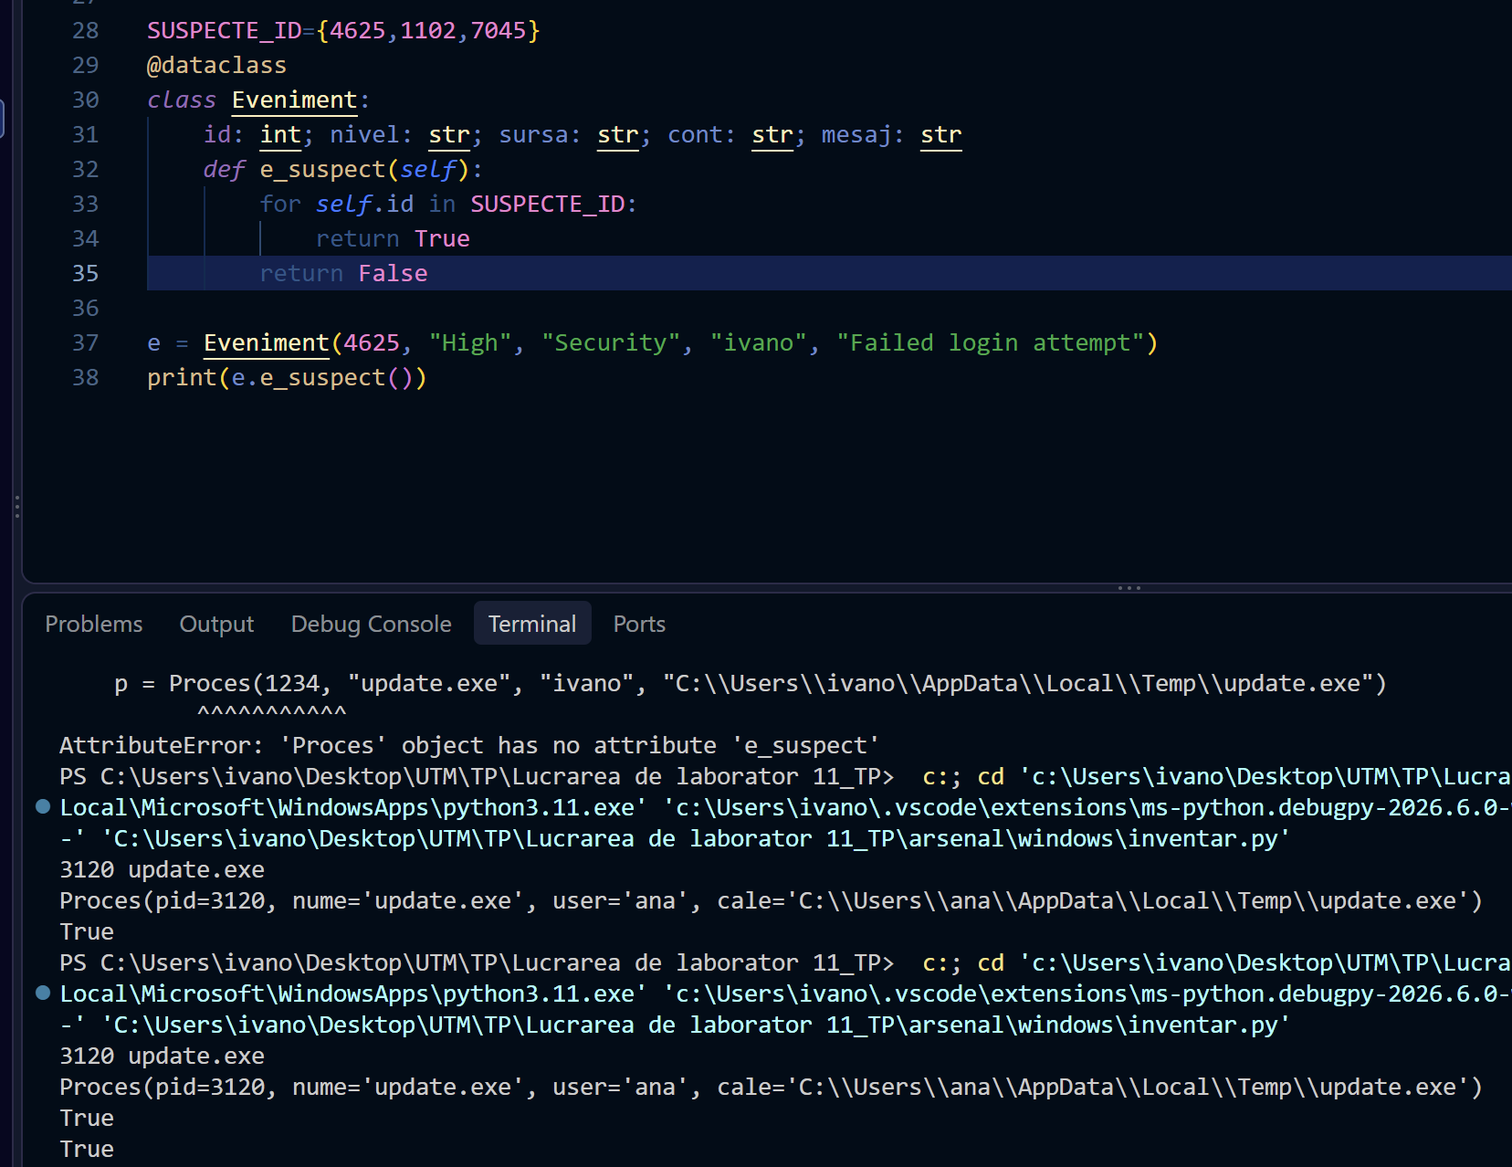
A4: Le incarci in JSON
Am scris funcția procese_din_json. Ea citește fișierul procese.json și face un obiect Proces din fiecare dicționar, cu Proces(**d). La rulare s-a afișat procese: 7 și suspecte: 2.
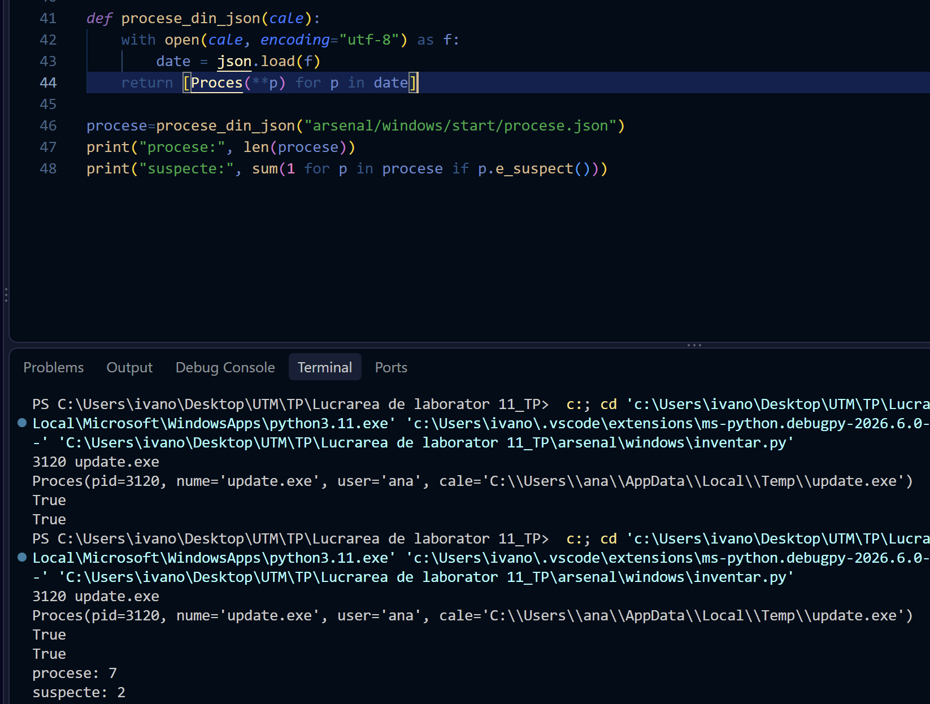
Concluzie:
În această lucrare am descris procesele și evenimentele Windows ca obiecte în Python. Am folosit @dataclass pentru clasele Proces și Eveniment. Astfel nu a trebuit să scriu manual constructorul și afișarea.Am adăugat metoda e_suspect pe ambele clase. Obiectul se verifică singur. Procesul este suspect dacă rulează din Temp sau Roaming. Evenimentul este suspect dacă ID-ul lui este în lista 4625, 1102, 7045 sau dacă nivelul este critical.Apoi am încărcat datele din fișiere JSON, cu Proces(**d). Din 7 procese, 2 au ieșit suspecte.

